LoRa (Long Range)

Nama Kelompok : 1. Apnan Juanda (1102170082)

2. Fadiel Muhammed (1102172292)

3. Ichsan (1102160022)

1. **Penjelasan Singkat tentang LoRa**

LoRa (Long Range) adalah teknik modulasi spread spectrum yang berasal dari teknologi chrip spread spectrum (CSS).

LoRa menawarkan komunikasi jarak jauh (> 15 km di remote area) dan berdaya rendah.

LoRa merupakan teknologi IoT yan g dibangun oleh Cycleo of Grenoble, lalu di akusisi oleh Semtech pada 2012.

1. 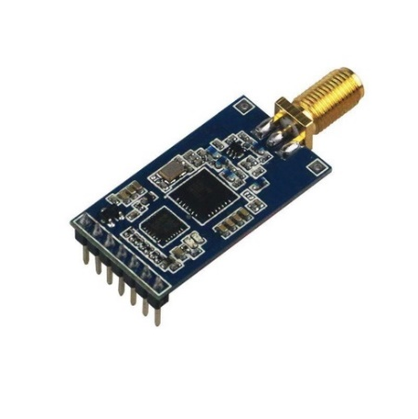**Latar Belakang Penggunaan LoRa**

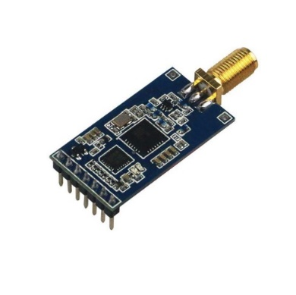

* ***Spread Spectrum***

Modulasi LoRa menyediakan alternatif komunikasi Spread Spectrum yang rendah daya, rendah biaya dari teknik *spread spectru*m konvensional. Modulasi LoRa menggunakan sinyal *chirp,* yaitu sinyal yang frekuensinya terus berubah. Penggunaan metode ini mengurangi kompleksitas pada desain penerima

**LoRa SX1276**

* ***Spreading Factor***

*Spreading Factor* menunjukkan seberapa banyak chip yang digunakan untuk merepresentasikan satu simbol. Selain itu, Spreading Factor juga menunjukkan seberapa banyak bit yang terkandung dalam satu simbol.

* ***Forward Error Correction***

Pengaturan FEC dapat dilakukan melalui parameter *Coding Rate*. Layaknya komunikasi radio pada umumnya, pengaruh noise dapat merusak performa sistem, dengan menambahkan redudansi menggunakan FEC, perancang sistem berbasis LoRa dapat mengurangkan bit rate untuk menaikkan kehandalan sistem.

1. **LoRa Network Architecture**

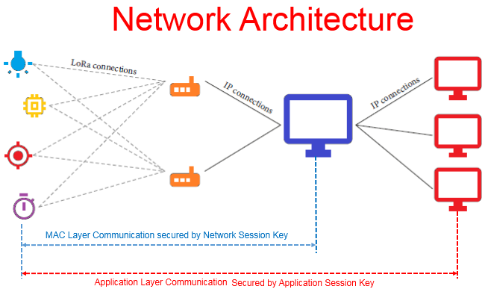 Jaringan LoRa menggunakan topologi bintang di mana simpul akhir dapat mengirim pesan ke beberapa gateway yang berkomunikasi dengan server jaringan. Karena node akhir bukan milik gateway tertentu, maka lebih dari satu gateway dapat menerima pesan yang dikirim oleh perangkat akhir. Teknologi akses radio LoRa digunakan dalam komunikasi antara perangkat akhir dan gateway. Gateway dan server jaringan terhubung melalui koneksi IP standar.

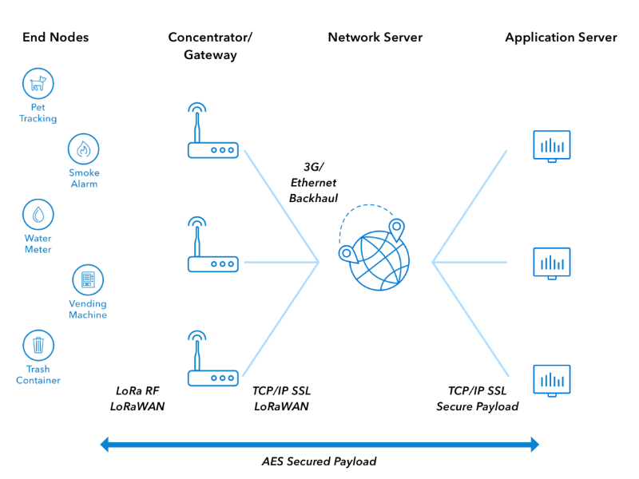

* Perangkat Akhir: Perangkat LoRa End digunakan untuk mengirim sejumlah kecil data pada frekuensi rendah pada jarak jauh. Hal itu dapat digunakan dalam berbagai aplikasi seperti kota pintar, bangunan pintar, otomatisasi pabrik, otomatisasi pertanian, dan logistik.
* LoRa Gateway: Gateway LoRa adalah LoRa BTS yang menerima paket dari node akhir melalui tautan radio dan kemudian meneruskannya ke server jaringan melalui backhaul IP atau koneksi broadband 3G / 4G.
* Server Jaringan: Server jaringan mengelola seluruh jaringan. Ketika menerima paket, ia menghapus redundansi paket dan melakukan pemeriksaan keamanan dan kemudian menentukan gateway yang paling cocok
* Server Aplikasi: Server Aplikasi adalah server akhir di mana semua data yang dikirim oleh Perangkat Akhir adalah proses posting dan tindakan yang perlu diambil.

1. **Kelebihan dan kekurangan LoRa**

Berikut ini adalah keunggulan LoRa:

* Menggunakan pita ISM 868 MHz / 915 MHz yang tersedia di seluruh dunia.
* Memiliki jangkauan yang sangat luas sekitar 5 km di daerah perkotaan dan 15 km di daerah pinggiran kota.
* Mengonsumsi daya lebih sedikit dan karenanya baterai akan bertahan lebih lama.
* Single LoRa Gateway device dirancang untuk menangani ribuan perangkat akhir atau node.
* Menggunakan teknik Adaptive Data Rate untuk memvariasikan data rate output / Rf output dari perangkat akhir. Ini membantu memaksimalkan masa pakai baterai serta kapasitas keseluruhan jaringan LoRaWAN. Kecepatan data dapat bervariasi dari 0,3 kbps hingga 27 Kbps untuk bandwidth 125 KHz.
* Banyak digunakan untuk aplikasi M2M / IoT.
* Physic Layer menggunakan modulasi CSS yang kuat. CSS adalah singkatan dari Chirp Spread Spectrum. Ia menggunakan 6 SF (faktor penyebaran) dari SF 7 hingga 12. Ini memberikan transmisi ortogonal pada kecepatan data yang berbeda. Selain itu memberikan keuntungan pemrosesan dan karenanya daya output pemancar dapat dikurangi dengan anggaran tautan RF yang sama dan karenanya akan meningkatkan masa pakai baterai.
* Menggunakan LoRa moulation yang memiliki modulasi amplop konstan mirip dengan jenis modulasi FSK dan karenanya tersedia PA (power amplifier) ​​dengan biaya rendah dan daya rendah dengan efisiensi tinggi dapat digunakan.
* LoRaWAN mendukung tiga jenis perangkat yaitu. kelas-A, kelas-B dan kelas-C

Berikut ini adalah kekurangan LoRa:

* LoRa ukuran jaringan dibatasi berdasarkan parameter yang disebut siklus kerja. Ini didefinisikan sebagai persentase waktu selama saluran dapat ditempati. Parameter ini muncul dari peraturan sebagai faktor pembatas utama untuk lalu lintas yang dilayani di jaringan LoRaWAN.
* Ini bukan kandidat yang ideal untuk digunakan untuk aplikasi waktu nyata yang membutuhkan latensi lebih rendah dan persyaratan jitter terbatas.
* LoRa memiliki keterbatasan dalam kecepatan transmisi data yaitu kisaran 0.3-50 kbps

|  |
| --- |
| 1. **LoRa Protocol Architecture** |

Berikut ini adalah fungsi dari LoRa Physical Layer (PHY):

• Lapisan Fisik menyusun frame untuk mengirimkan muatan dari lapisan MAC melalui tautan RF.

• Ini memasukkan PHDR, PHDR_CRC, mukadimah dan CRC untuk seluruh bingkai. Bidang CRC hanya tersedia dalam pesan uplink.

• Sebagai kata pembuka, kata sinkronisasi konstan spesifik digunakan berdasarkan teknik modulasi baik LORA, GFSK atau FSK. Pembukaan ini akan membantu sinkronisasi di penerima seperti yang diketahui penerima.

• Lapisan PHY menggunakan pita RF spesifik sesuai kebutuhan di seluruh negara.

MAC Layer digunakan dalam LoRa untuk membangun komunikasi antara perangkat akhir dan server.

• Ikut melakukan permintaan (Dari Perangkat akhir ke Server)

• Ikut melakukan penerimaan/ accept (dari server jaringan ke End device)

• Beacon frame (dari gateway ke End device) untuk penjadwalan slot untuk penerimaan oleh End devices.

• Data Dikonfirmasi Atas / Bawah (Pesan ini harus diakui oleh penerima LoRa)

• Data Atas / Bawah yang Belum Dikonfirmasi (Pesan ini tidak memerlukan ack apa pun).

Sini Up berarti transmisi uplink dan Down berarti transmisi downlink.

1. **Frame Structure**

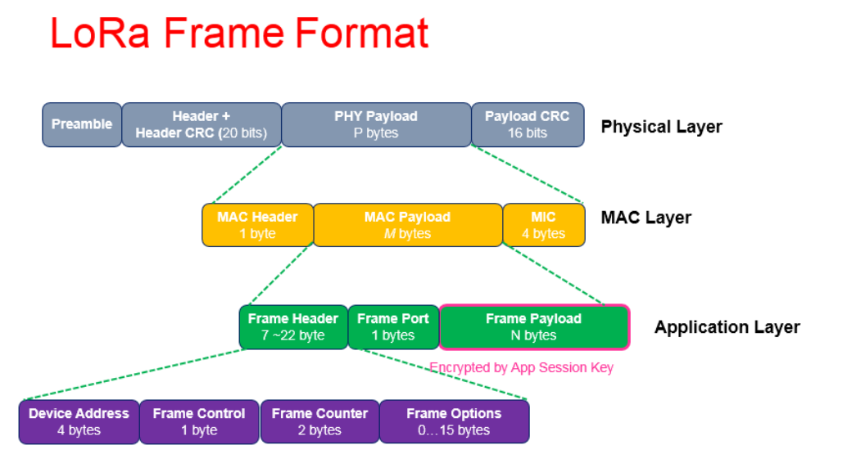

* **Physical Layer Frame**

Pada PHY Layer dimulai dengan pembukaan. Terlepas dari fungsi sinkronisasi, pembukaan mendefinisikan skema modulasi paket, sedang dimodulasi dengan faktor penyebaran yang sama

sebagai sisa paket. Biasanya, durasi pembukaan adalah 12,25 Ts. Pembukaan diikuti oleh Header PHY dan Header CRC yang bersama-sama sepanjang 20-bit dan dikodekan dengan laju kode yang paling dapat diandalkan, sedangkan sisa frame dikodekan dengan laju kode yang ditentukan dalam PHY Header. Header PHY juga berisi informasi seperti panjang payload dan apakah CRC Payload 16-bit hadir dalam bingkai. Secara khusus, dalam jaringan LoRa, hanya frame uplink yang mengandung payload CRC. Muatan PHY berisi Bingkai MAC

* **MAC Layer** **Frame**

MAC terdiri dari Header MAC, Payload MAC, dan Message Integrity Code (MIC). Header MAC mendefinisikan versi protokol dan tipe pesan, misalkan, Apakah itu data atau frame manajemen, apakah itu dikirim dalam uplink atau downlink, apakah itu akan diakui. Header MAC juga dapat memberi tahu bahwa ini adalah pesan khusus vendor. Dalam prosedur bergabung untuk aktivasi end node, Payload MAC dapat diganti dengan permintaan bergabung atau bergabung dengan pesan yang diterima. Seluruh bagian Header MAC dan Payload MAC digunakan untuk menghitung nilai MIC dengan kunci sesi jaringan (Nwk_SKey). Nilai MIC digunakan untuk mencegah pemalsuan pesan dan mengotentikasi simpul akhir.

* **Application Layer Packet**

Terdiri dari Frame Header, Frame Port, dan Frame Payload. Nilai Port Frame ditentukan tergantung pada jenis aplikasi. Nilai Frame Payload dienkripsi dengan kunci sesi aplikasi (App_SKey). Enkripsi ini didasarkan pada algoritma AES 128.

1. **Pengaplikasian LoRa**

Lora biasanya digunakan pada projek-projek smart city dan machine to machine sebagai berikut:

* Air Pollution Monitoring
* Agriculture Processing
* Animal Tracking
* Fire Detection
* Fleet Tracking
* Home Security
* Indoor Air Quality
* Industrial Temperature Monitoring
* Assets Management
* Predictive Maintenance
* Radiation Leak Detection
* Smart Lighting
* Smart Parking
* Waste Management
* Water Flow Monitoring

**Kesimpulan:**

1. Modul LoRa dipilih dikarenakan *spread spectrum*, *spreading factor* dan *forward error correction.*
2. LoRa disusun oleh 4 layer dimana posisi LoRa modul berada pada physical layer.
3. Terdapat beberapa istilah pada frame structure antara lain Header MAC, Payload MAC, MIC, Nilai Port Frame dan Nilai Frame Payload.
4. LORA digunakan pada Air Pollution Monitoring, Agriculture Processing, Home Security,Industrial Temperature MonitoringSmart Parking, dll.

**DAFTAR PUSTAKA**

A Dual Key-Based Activation Scheme for Secure LoRaWAN

<https://josefmtd.com/2018/08/02/lora-modulation-basics/>

<http://www.techplayon.com/lora-long-range-network-architecture-protocol-architecture-and-frame-formats/>

<https://www.rfwireless-world.com/Tutorials/LoRa-protocol-stack.html>